ADI-SOYADI: SINIFI: NO: ALDIĞI NOT:
2012-2013 EĞİTİM ÖĞRETİM YILI DR NURETTİN BEYHAN ELBİR ORTAOKULU FEN VE TEKNOLOJİ DERSİ 8.SINIFLAR 2.YAZILI ORTAK SINAV SORULARI

A.Aşagıda verilen çoktan seçmeli soruları yanıtlayınız. (5x20=100)
1.Aşağıda X hücre bölünmesi verilmiştir.
I.Parça değişimi olur.
II.Kromozom sayısı ana hücre ile aynıdır.
III.Mayoz bölünmedir.
n
n
2nn
n

n
n

n

Yukarıda verilen ifadelerden hangileri doğrudur?
A)I –II B) II-III C) I-III D) I-II-III

2.
Y
X
NÜKLEOTİT

Z

Yukarıda kavramların yerine aşağıdakilerden hangileri yazılmalıdır?
 | X | Y | Z
A) | Guanin | Baz | şeker
B) | Baz | Şeker | Fosfat
C) | Adenin | Timin | Guanin
D) | Şeker | Baz | Timin

3.Renk körlüğü ile ilgili tablo verilmiştir.
Genotip | Fenotip
X^{R} X^{R} | Sağlam dişi
X^{R} X^{r} | Taşıyıcı dişi
X^{r} X^{r} | Renk körü dişi
X^{R} Y | Sağlam erkek
X^{r} Y | Renk körü erkek
Renk körü ile ilgili olarak;
I.Erkekler renk körü bakımından taşıyıcı olmazlar.
II.Erkeğin renk körü olması kız çocuğunu etkiler.
III.Renk körü geni çekiniktir
A)I-II B)II-III
C)I-III D)I-II-III

4.
1.mutasyon
2.adaptasyon
4.varyasyon
3.modifikasyon

Aşağıda verilen seçeneklerden hangisinin karşılığı yukarıda yoktur?
A)Genetik hastalıkların oluşumu
B)Kutup tilkisinin kutup şartlarına uyum sağlaması
C)Spor yapan kişinin kaslarının gelişmesi
D) DNA diziliminin kalıtsal olarak değişmesi

5.Bir canlının 2n=8 olan bir hücresi;2 kez mitoz ve oluşan her hücre de 1 kez mayoz geçiriyor.Sonuçta oluşan hücre sayısı ve kromozom sayısı aşağıdakilerden hangisi gibi olur?
 | Hücre sayısı | Kromozom sayısı
A) | 16 | 4
B) | 16 | 8
C) | 32 | 4
D) | 32 | 8

6.
T | T | G | C | A | T | C | A
Dizilimi yukarıda gibi olan birDNA ipliğinin karşı ipliğindeki dizilim aşağıdakilerden hangisi gibi olmalıdır?
A)
T | G | T | A | A | T | G | C
B)
A | A | C | G | T | A | G | T
C)
T | T | A | A | T | G | C | A
D)
A | A | G | C | T | A | G | T
Benim üreme hücrem de 8 kromozom bulunmaktadır.
7.
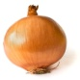

Soğan bitkisinin gövde hücresinde kaç kromozom bulunmaktadır?
A)4 B)10 C)16 D)32

8.İnci’nin annesi ve babası kahverengi gözlüdür.İnci ise mavi gözlüdür.Bu durumu açıklamak isteyen arkadaşları aşağıdaki yorumları yapmışlardır.
Eylül:
İnci’nin annesi ve babası homozigot siyah gözlüdür.

Serpil:
Anne ve babada mavi göz geni vardır.

Selçuk:
Mavi göz rengi geni baskındır.

Buna göre hangi arkadaşı doğru yorum yapmıştır?
A)Eylül,Selçuk B)Yalnız Selçuk
C)Yalnız Serpil D)Eylül,Selçuk
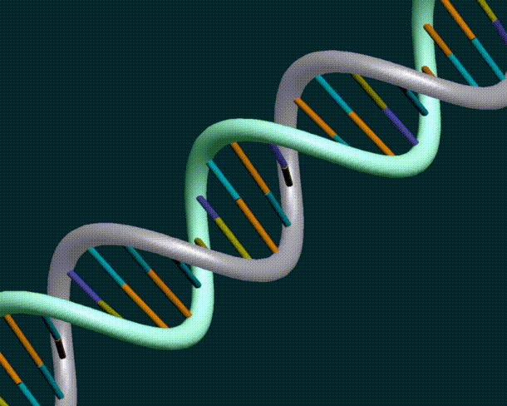
9.Bir DNA molekülündeki baz sayısı bilinirse;
I.Deoksiriboz sayısı
II.Fosfat sayısı
III.Adenin bazı sayısı
Özelliklerinden hangileri belirlenebilir?

A)I-II B) II-III C) I-III D) I-II-III

10.
E
A

S
E

D
E

Yukarıda birbirine karışmayan sıvılar şekildeki gibidir.Buna göre sıvıların ds, de,da yoğunlukları arasındaki ilişki nasıldır?

A)ds<da<de B)da<de<ds

C)ds<de<da D)da<ds<de

 | Kütle (g) | Hacim(cm³)
K | 20 | 10
M | 10 | 10
L | 10 | 20
11.
Kütle ve hacimleri verilen tablodaki K,L,m katı cisimler su kabına atılıyor.
Hangi cisimler su içinde batar?(dsu:1g/cm³)
A)Yalnız K B) K ve M C) Lve M D)Hepsi

12.

h

Şekildeki kaplara aynı yükseklikte farklı sıvılar konulmuştur.Sıvıların tabana yaptıkları basınçların farklı olduğu ölçülmüştür.Bunun nedeni aşağıdakilerden hangisidir?

A)Kapların şekillerini farklı olması
B)Kapların genişliğinin farklı olması
C)Kapların tabanlarının farklı olması
D)Sıvıların yoğunluklarının farklı olması
X
13.
Ağırlıkları eşit olan X,Y ve Z cisimleri sıvı içinde dengededir.
Z
Y

Buna göre bu cisimlere etki eden kaldırma kuvvetleri arasındaki ilişki nasıl olur?
A)FX=FY<FZ B)FX=FY=FZ
C)FZ=FX<FY D)FZ<FX=FY

14.
10N
10N

10N
P2 P3
P1

S 2S S
Yukarıda verilen katı cisimlerin tabana uyguladıkları basınç arasındaki ilişki aşağıdakilerden hangisi gibi olur?

A)P1=P2=P3 B)P1<P2<P3
C)P2<P1=P3 D)P2<P3<P1

15.

su
 | K | L | M
Havadaki ağırlığı | ı | 55 | 60
Sudaki ağırlığı | 45 | 40 | ııı
Kaldırma kuvveti | 5 | ıı | 10
Tabloda K,L ve M cisimlerine ait bilgiler verilmiştir.
Tabloya göre I,II ve III numaralı kısımlar sırasıyla hangi seçenekteki gibi olur?

A)40-15-50 B)45-55-60
C)50-15-50 D)40-15-40

16.
A
B
C

10N 10N 20N
Yukarıda verilen katı cisimlerin tabana uyguladıkları basınç arasındaki ilişkiyi PA,PB ve PC olarak sıralayınız.

A)PA>PB>PC B)PA>PC>PB
C) PC>PB>PA D)PC>PA>PB

17.

A B C
Yukarıdaki cisimlerin tabana uyguladıkları basınçlarını sıralayalım .

A)PA>PB>PC B)PB>PC=PA
C)PC>PA>PB D)PA>PB=PC

18.

dx dy dz
Yukarıda verilen üç farklı sıvıda A cismi verilen konumlarda dengededir.
Buna göre dx,dy.dz sıvılarının yoğunluklarının doğru sıralamısı hangi şıkta verilmiştir?

A) dx>dy>dz B) dz>dy>dx
C) dy>dx=dz D)dx=dy=dz

19.
su
alkol
h h

Yukarıdaki düzenekleri kuran Can sıvı basıncı ile ilgili deney yapmak istemiştir.Deney ile ilgili bağımlı ve bağımısız değişkenler hangi seçenekte doğru verilmiştir?

 | Bağımsız değişken | Bağımlı değişken
A) | sıvının cinsi | Sıvı basıncı
B) | Sıvının derinliği | Sıvı basıncı
C) | yükseklik | özkütle
D) | basınç | sıcaklık

20.Aşağıda verilen bilim adamlarından hangisi evrim ile ilgili görüş öne sürmüştür?
A)Newton B)Darwin
C)Mendel D)Marie Curie
CEVAP ANAHTARI
1 | A | B | C | D | 11 | A | B | C | D
2 | A | B | C | D | 12 | A | B | C | D
3 | A | B | C | D | 13 | A | B | C | D
4 | A | B | C | D | 14 | A | B | C | D
5 | A | B | C | D | 15 | A | B | C | D
6 | A | B | C | D | 16 | A | B | C | D
7 | A | B | C | D | 17 | A | B | C | D
8 | A | B | C | D | 18 | A | B | C | D
9 | A | B | C | D | 19 | A | B | C | D
10 | A | B | C | D | 20 | A | B | C | D
BAŞARILAR
Fen ve Teknoloji zümre Öğretmenleri…..

Süre:40 dakika

